## Бизнес требования к созданию интерфейсов обмена между GMS Бизнес и ПО Planarry (**Точки доставки/Склады)**

Цель:создать интерфейс обмена между ИС GMS Бизнес и ПО TMS Planarry.

TMS (система управления транспортом) – облачное решение. Доступ к URL [https://sngtrans.com.ua/swagger/dist/index.html#/](https://sngtrans.com.ua/swagger/dist/index.html%23/) - продуктив, [https://s0.sngtrans.com.ua/swagger/dist/index.html#/](https://s0.sngtrans.com.ua/swagger/dist/index.html%23/) - тестовый защищен с помощью базовой аутентификации с использование идентификатора и пароля клиента REST API. Идентификатор и пароль клиента REST API указаны ниже. Заголовки каждого запроса к REST API: Authorization (должен содержать логин и пароль клиента, разделенные символом ":" и закодированные в base64), и Content-Type application/x-www-form-urlencoded; charset=utf-8.

**Продуктив:**

Интеграция:

Логин: 248164.api

Пароль: hfjdcxxpfiks

**Тестовый:**

Интеграция:

Логин: 284992.api

Пароль: fi3i70se5y5

Заливку делать на тестовую базу. Регламент – 1 раз в сутки.

Основные данные для точек доступа: справочник GMS Справочник складов, Справочник магазинов.

Со справочника складов не загружать те, где Наименование группы складов=Склад закрыт, Склады хранения РЦ, ОС.

По ссылкам, которые указаны выше указаны примеры (Рис.1) запросов для получения/обновления/добавления точек пути (наших ТТ).

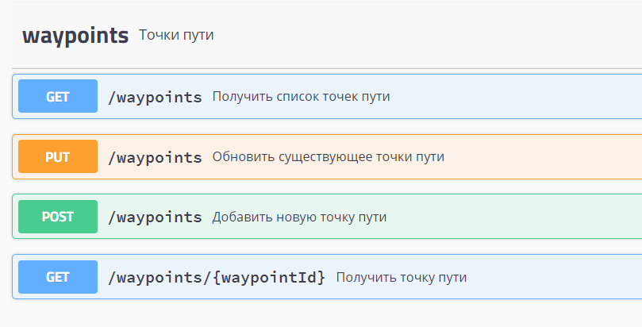

Рис. 1

1. Описание полей для **Waypoints**

Данные поля, которые указаны ниже в таблице загружаем по регламенту. В столбце «Наименования поля в GMS» название поля указано так, как оно отображается в пользовательском интерфейсе, а не в БД.

|  |  |  |  |  |  |  |
| --- | --- | --- | --- | --- | --- | --- |
| Название поля |  | Тип поля | Описание | Наименования поля в GMS | Пример данных | Справочник в GMS |
| id* | shopNumber | string | Обязательное поле. Необходимо указать уникальный строковый идентификатор. По значению этого атрибута выполняется идентификация элемента в системе. | Склад | 5 | Справочник складов |
| name* | 1 м.Полтава | string | Обязательное поле. Необходимо указать известное строковое обозначение для элемента, которое будет выводится в пользовательском интерфейсе. | Имя склада | А-005 Ромни | Справочник складов |
| address | city": "м. Полтава",  "street": "вул. Шевченка",  "address": "37" | string | Необязательное поле. Тип строка. Описывает местоположение точки. В случае отсутствия данных по координатам по этому полю будет осуществлен их поиск (геокодирование). Значение по-умолчанию: пустая строка. | Адрес | м. Ромни, вул. Руденка, 22/5 | Справочник складов |
| lat | "latitude" | number($double) | Необязательное поле. Тип число. Описывает значение географической широты. Количество значащих цифр в дробной части — шесть. Значение по-умолчанию: ноль. | Координата Х | 52,188593 | Справочник магазинов |
| lon | "longitude" | number($double) | Необязательное поле. Тип число. Описывает значение географической долготы. Количество значащих цифр в дробной части — шесть. Значение по-умолчанию: ноль. | Координата Y | 34,036344 | Справочник магазинов |
| availabilityWindows  TimeWindow{  startTime*  endTime* } | "shopWorkTimeString" | string  string | Необязательное поле. Тип массив временных окон. Описывает окна доступности в точке. Значение по-умолчанию: «00:00:00-23:59:59»  Начало временного окна. В формате ВРЕМЯ. Например: 09:00:00  Окончание временного окна. В формате ВРЕМЯ. Например: 18:00:00 | startTime – Начало работы  endTime – Конец работы | 08:00:00  19:00:00 | Справочник магазинов |
| contactPhone | workPhoneNumber | string | Необязательное поле. Тип строка. Описывает контактные телефоны в точке. Значение по-умолчанию: пустая строка. | Моб.тел | 0674403456 | Справочник магазинов |
| type | DeliveryPoint | string | Необязательное поле. Описывает тип точки пути. Значение по-умолчанию: " DeliveryPoint " |  | DeliveryPoint | Для всех точек доставки константа |